1. 创建用户



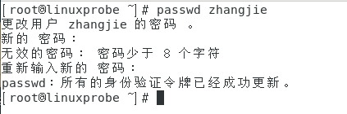

1. 硬盘操作
   1. 添加硬盘

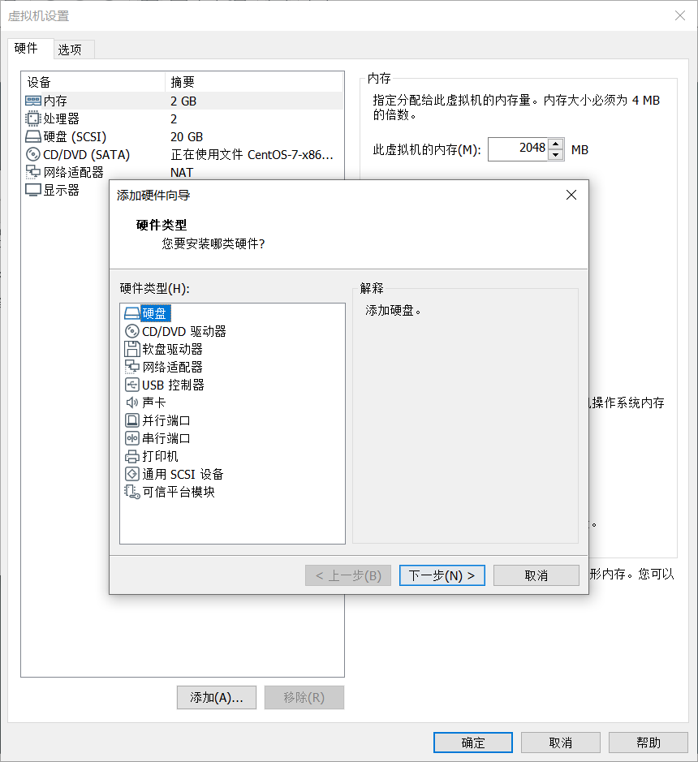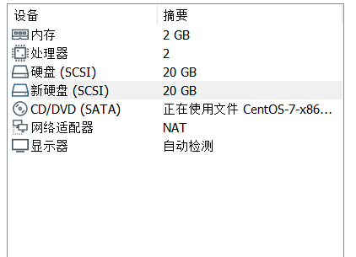

* 1. 新建分区

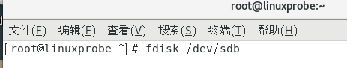

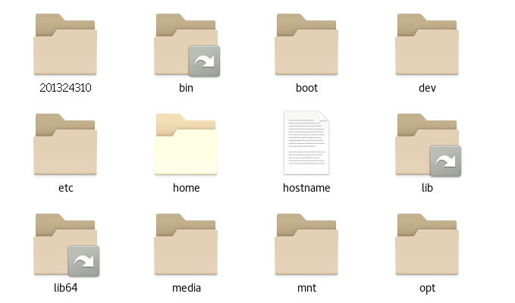

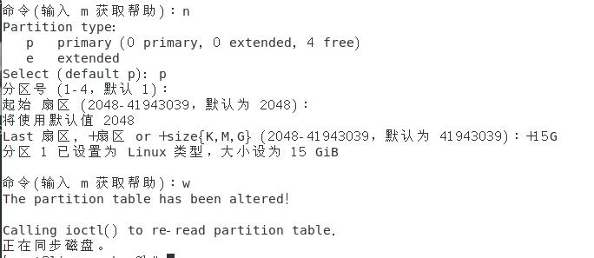

* 1. 新建文件夹

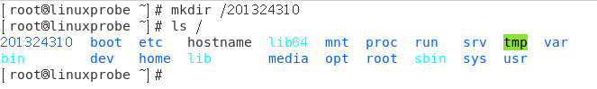

* 1. 格式化并挂载硬盘

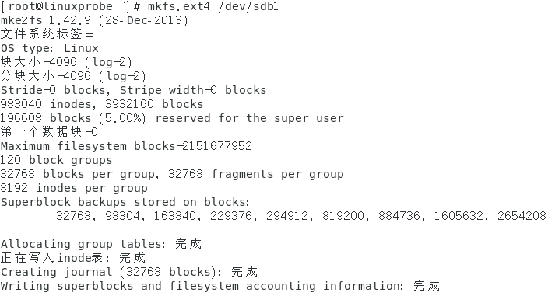

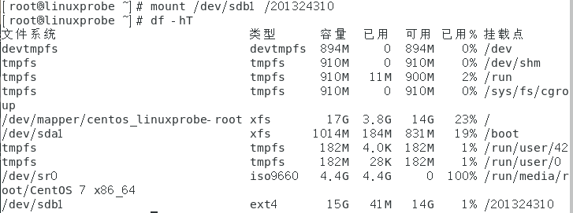

1. 修改文件夹权限

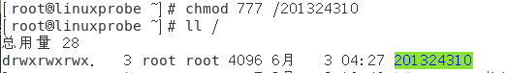

1. 创建文件
   1. 切换用户

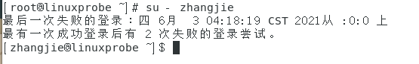

* 1. 新建文件

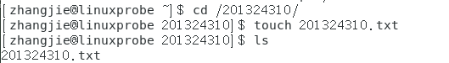

* 1. 写入并查看

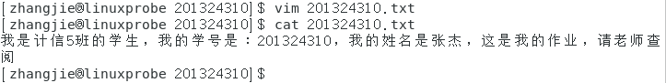



1. 配置网络
   1. 查看当前ip

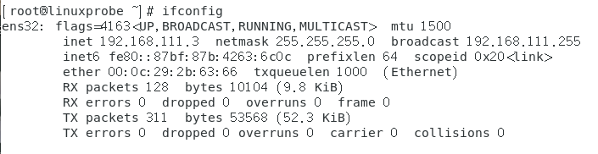

* 1. 配置网卡



配之前

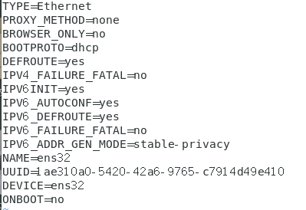

配置后

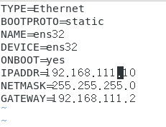

* 1. 配置DNS，重启网卡



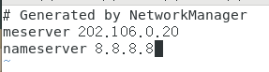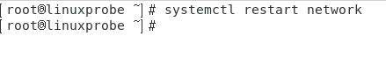

* 1. 创建并切换用户，使用ping命令

